MARILE LACURI - grup de cinci lacuri cu apã dulce situate în centrul Americii de Nord, legate prin canale naturale si artificiale. De la vest la est, ele sunt: Lacul Superior, Lacul Michigan, Lacul Huron, Lacul Erie si Lacul Ontario. Michigan se aflã în întregime în interiorul Statelor Unite, pe când celelalte formeazã o parte din granita dintre Statele Unite si Canada. Suprafata totalã a acestui sistem este de 244,100 km² . Laolaltã, lacurile irigã circa 750,000 km² în Canada si în Statele Unite. Principala iesire o reprezintã fluviul Sfântul Laurentiu, o parte din apã vãrsându-se din Lacul Michigan si prin Râul Chicago. Lacurile au ca vecini provincia canadianã Ontario si alte opt state americane: New York, Pennsylvania, Ohio, Indiana, Michigan, Illinois, Minnesota si Wisconsin.
Marile Lacuri sunt o resursã naturalã de o importantã extraordinarã în America de Nord, servind ca focar al dezvoltãrii industriei din interiorul continentului. La un loc detin circa 20% din totalul de apã dulce de suprafatã a lumii. Patru dintre cele mai mari douãzeci de orase din America de Nord ( Chicago, Detroit, Toronto si Cleveland ) sunt asezate pe tãrmurile Marilor Lacuri si datoreazã mare parte a dezvoltãrii lor comerciale acestora. Lacurile reprezintã de asemenea o resursã turisticã, cu circa 17,000 km de linie a tãrmului, pescãrii destinate pescuitului sportiv si numeroase plaje si docuri.
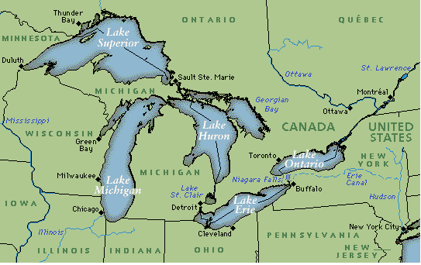
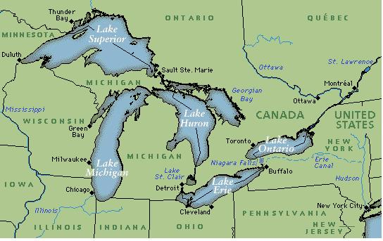

DESCRIERE
Lacul Superior (82,100 km² ) este cel mai mare lac cu apã dulce din lume. Dintre Marile Lacuri, Superior se aflã la cea mai mare altitudine, 183 m, este cel mai nordic si cel mai rece. Iesirea sa este Râul Saint Marys, care se varsã în Lacul Huron dupã o cãdere de circa 7 metri printr-o serie de cataracte printre orasele Sault Sainte Marie, din Ontario, si Michigan.
Altitudinile lacurilor scad spre sud si est. Lacul Huron si Lacul Michigan se aflã la acelasi nivel, 176 m, separate de strâmtoarea Mackinac, unde apa trece din Lacul Michigan în Lacul Huron. Huron are o suprafatã mai mare între cele douã – 59,600 km²; Michigan este mai adânc, 85 m în medie, si are mai multã apã. Atât Michigan cât si Huron au numeroase insule, cele mai mari fiind incluse în lantul Insulelor Manitoulin, din Lacul Huron. La capãtul cel mai sudic, Lacul Huron se varsã în Râul Saint Clair, care are o cãdere de circa 3 metri, între Lacul Huron si micul si superficialul bazin al Lacului Saint Clair.
Râul Detroit leagã Lacul Saint Clair de Lacul Erie. La capãtul cel mai nordic, Lacul Erie se varsã prin Râul Niagara, cu o cãdere de 99 m, la nord, în Lacul Ontario. Lacul Ontario, cel mai mic dintre Marile Lacuri, cu o suprafatã de 19,010 km², este al paisprezecelea lac din lume; se varsã în Oceanul Atlantic prin Fluviul Sfântul Laurentiu.
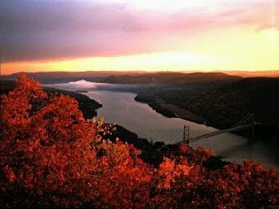

HUDSON
RIVER
◄

CASCADA NIAGARA▼

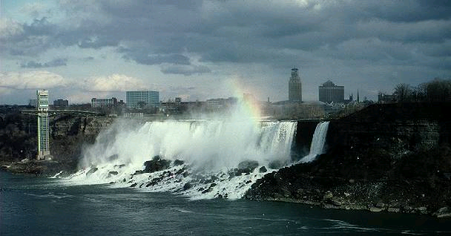

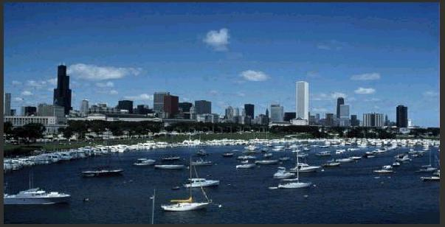
LACUL MICHIGAN

TRANSPORTUL SI ALTE ACTIVITÃTI ECONOMICE
Marile Lacuri, interconectate prin râuri, strâmtori si canale formeazã laolaltã una dintre cele mai aglomerate artere de transport din lume. Lacurile sunt legate de Oceanul Atlantic prin Fluviul Sfântul Laurentiu. De la terminarea în 1959 a Canalului Maritim Sfântul Laurentiu, un sistem de canale naturale adâncite, canale artificiale si ecluze, lacurile au fost deschise pentru traficul navelor oceanice de mãrime medie.
Multe alte canale naturale importante faciliteazã comertul pe lacuri. Erie este legat de Oceanul Atlantic prin intermediul Canalului Erie si al Râului Hudson. Lacul Michigan este legat de Fluviul Mississippi si de Golful Mexic prin sistemul de canale Illinois. Canalele Sault Sainte Marie permit navelor sã treacã prin aproprierea cataractelor din Râul Saint Marys dintre Lacurile Superior si Huron, în timp ce canalul navigabil Welland leagã Lacurile Erie si Ontario, evitând Cascada Niagara. Între 50 si 100 de milioane de m³ de marfã trec prin aceste canale în fiecare an; lacurile si canalele naturale sunt închise transportului între Decembrie si Aprilie, când gheata ar putea împiedica trecerea.
Nave lungi si înguste, special proiectate, poartã mare parte a mãrfii pe lacuri. Din punct de vedere istoric, Marile Lacuri au fost o rutã importantã de transport al minereului de fier din Minnesota, nord-vestul Ontario-ului, si Labrador (o zonã incluzând nordul Québec- ului si zona continentalã a Newfoundland) cãtre uzinele producãtoare de otel din regiunea inferioarã a lacurilor, mai ales în zona Chicago – Gary (Indiana); Detroit; Cleveland; Erie (Pennsylvania); si Hamilton (Ontario). Totusi, productia de fier în Minnesota a scãzut în ultimii ani, odatã cu productia de otel în zonele limitrofe portiunii sudice a lacurilor Michigan si Erie. De aceea, transportul de minereu pe lacuri a scãzut semnificativ.
Grâul cultivat în Marile Câmpii este o altã marfã importantã. Este transportat în principal de la Duluth (Minnesota) cãtre porturi pe lacurile din sud si cãtre pietele de export prin Canalul Maritim Sfântul Laurentiu. Cãrbunele, piatra de var, produsele petroliere, si mãrfuri diverse alcãtuiesc marea majoritate a restului încãrcãturii purtate pe lacuri. Între 10 si 20% din transporturile de marfã care pleacã din porturile de pe Marile Lacuri, trec prin canalul maritim spre Atlantic.
În trecut aceste ape erau folosite pentru amenajarea de pescãrii comerciale, având cantitãti mari de pãstrãv, morun, hering si stiucã. Marea majoritate a populatiei de peste a fost sever redusã pe la mijlocul anilor 1900, iar azi se practicã foarte putin pescuitul comercial. Lacurile sunt si o sursã de recreere. Mii de case de vacantã si resedinte permanente se întind de-a lungul malurilor, iar vara milioane de oameni se adunã aici pentru navigare cu bãrci cu motor sau cu pânze, pentru pescuit si înot.

PROBLEME
Nivelurile apelor pe lacuri variazã de-a lungul a câtorva ani pânã la 1 m, iar în timpul furtunilor pot creste sau scãdea cu pânã la 2 m, mai ales pe Lacul Erie, cel mai putin adânc. Variatiile pe termen lung în adâncime sunt cauzate în principal de modificãri în cantitatea de precipitatii. În perioadele în care nivelurile sunt ridicate eroziunea liniei tãrmului devine o problemã majorã. Nivelurile scãzute amenintã transportul, generarea energiei electrice, oportunitãtile recreationale si habitatele naturale ale vietii sãlbatice. Lacurile Superior si Ontario sunt singurele dintre Marile Lacuri ale cãror niveluri sunt reglate pentru producerea de hidroenergie. Nivelul Lacului Superior este controlat prin porti amplasate pe Râul Saint Marys, la Sault Sainte Marie, în timp ce Lacul Ontario e reglat printr-un dig la Kingston, Ontario.
Poluarea provine de la multe surse, incluzând deversãri industriale, canalizãrile oraselor si deseuri provenite din agriculturã.

ISTORIA
Marile Lacuri au fost formate prin eroziune si depunere în timpul repetatelor avansãri si retrageri ale gheturilor din timpul Pleistocenului (cea mai recentã Erã Glaciarã), care a luat sfârsit cu circa 10,000 de ani în urmã. Pânã atunci, zona ocupatã acum de Superior era alcãtuitã din vãi largi si sisteme de râuri, iar regiunea actualã a lacurilor era probabil o câmpie.
Lacurile sunt asezate la sud- vest de marginile Scutului Canadian, o zonã de roci dure care se întinde spre sud din centrul Ontarioului, pânã în nordul Minnesotei, Wisconsinulul si al Michiganului. În timpul Erei Glaciare, ghetarii au erodat rocile mai moi de la marginea Scutului si au depozitat o parte din acest material în sudul lacurilor. Aceste depozitãri au barat orice scurgere care s-ar fi orientat cãtre sud. La sfârsitul Erei Glaciare ghetarii au prevenit vãrsarea cãtre nord-est prin Fluviul Sfântul Laurentiu, si numeroase canale s-au format pe mãsurã ce apa si-a cãutat alte drumuri spre mare. În cele din urmã unele dintre aceste canale naturale au fost exploatate pentru construirea unora artificiale, navigabile – Canalul Navigabil Illinois, Canalul Erie, Canalul Champlain si Canalul Trent-Severn, care leagã lacurile Ontario si Huron.
Primii europeni care au cãlãtorit pânã la lacuri au fost misionarii si exploratorii francezi, între anii 1500 si 1600: Jacques Cartier, Étienne Brûlé, Samuel de Champlain, René-Robert Cavelier, Sieur de la Salle si Jean Nicolet.

COLEGIUL NATIONAL ,, I. L. CARAGIALE “

